МИНИСТЕРСТВО НАУКИ И ВЫСШЕГО ОБРАЗОВАНИЯ  
РОССИЙСКОЙ ФЕДЕРАЦИИ

федеральное государственное автономное   
образовательное учреждение высшего образования  
«Самарский национальный исследовательский университет   
имени академика С.П. Королева»

(Самарский университет)

Институт информатики, математики и электроники

Факультет информатики  
Кафедра суперкомпьютеров и общей информатики

**Отчет по лабораторной работе №4**

Дисциплина: «Development Operations»

Тема: **«Zabbix Web Scenario»**

Выполнила: Кривоконева Е.А.

Группа: 6133-010402D

Самара 2021

**ЗАДАНИЕ**

1. Create/Install/Deploy your own Zabbix server. Hint: Zabbix supports preinstalled Zabbix-servers "Zabbix Appliances" VMware/VirtualBox/KVM images <https://www.zabbix.com/download_appliance>
2. Setup monitoring for zabbix server: Execute extended Web monitoring scenario setup, based on following manual <https://www.zabbix.com/documentation/5.0/manual/web_monitoring/example>
3. Setup monitoring for external web-site: Setup Web monitoring and trigger form web-site status checking. Check how it works. <https://serveradmin.ru/monitoring-web-sayta-v-zabbix/>

**ХОД РАБОТЫ**

Загрузим образ Zabbix Appliance с <https://www.zabbix.com/download_appliance> и импортируем в VirtualBox.

Запустим только что созданную виртуальную машину и узнаем ip адрес сервера:

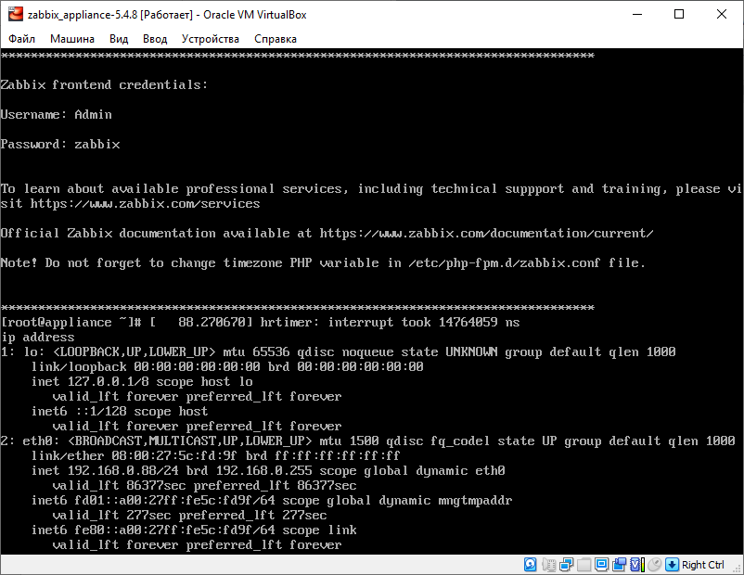

На странице <http://192.168.0.88/> войдем в систему с нашим именем пользователя и паролем (login: Admin, password: zabbix). После успешной авторизации попадем на главную страницу сервера:

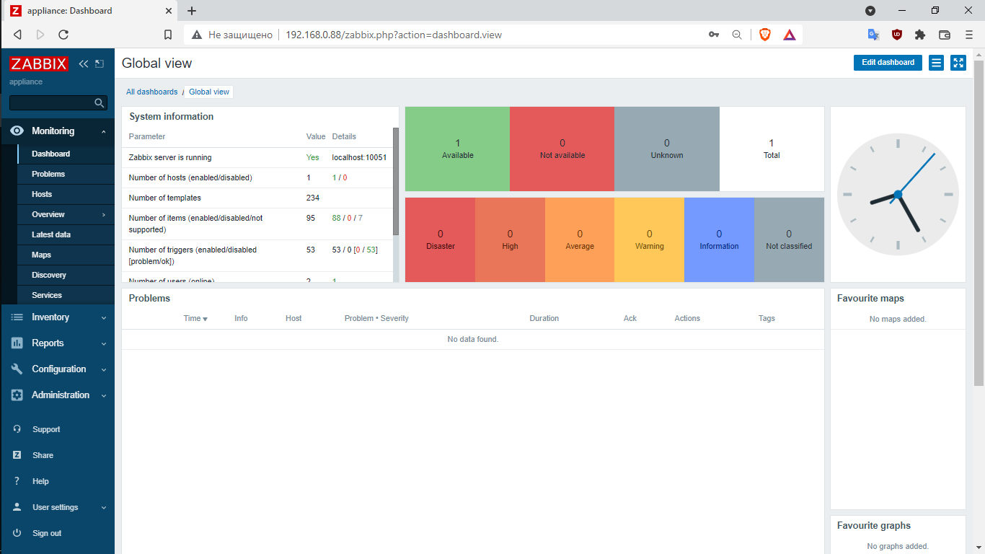

Для настройки мониторинга для Zabbix сервера будем использовать инструкцию с сайта <https://www.zabbix.com/documentation/current/en/manual/web_monitoring/example>

Чтобы добавить новый сценарий, перейдем в *Configuration → Hosts*, в строке Zabbix server нажмем на Web, а затем нажмем на Create web scenario:

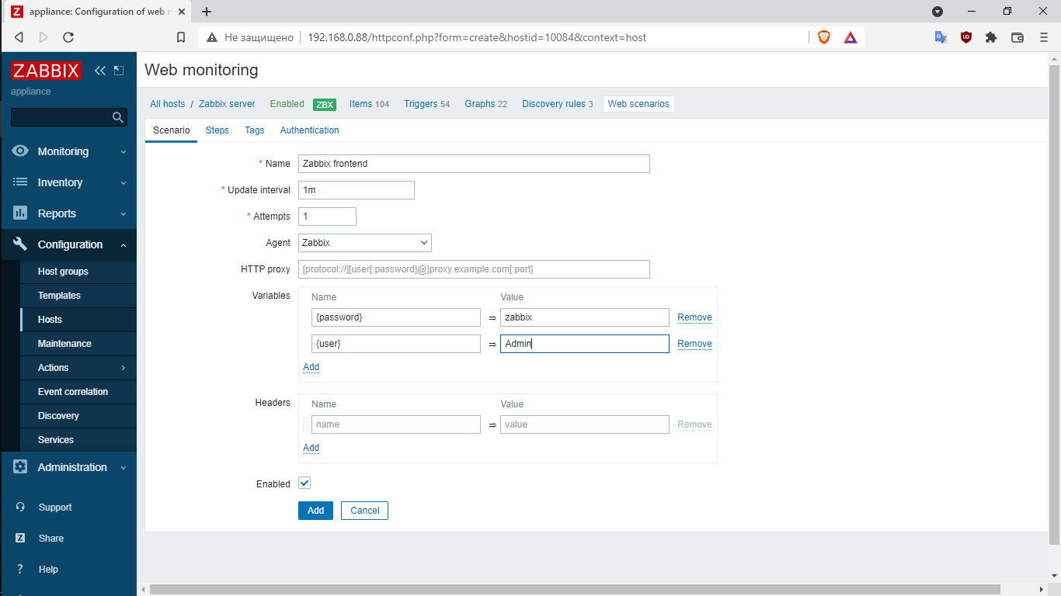

Далее во вкладке Steps добавим следующие шаги:

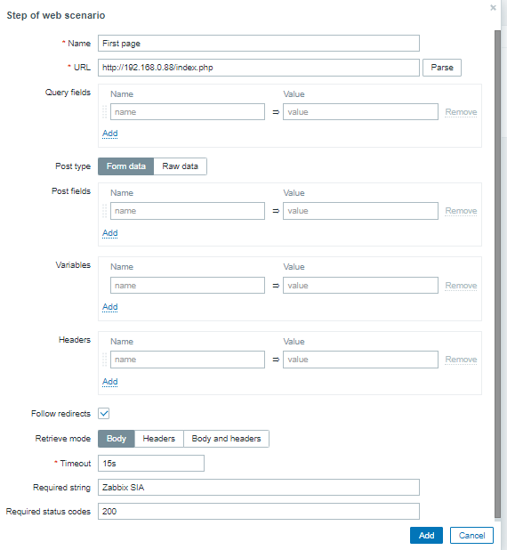

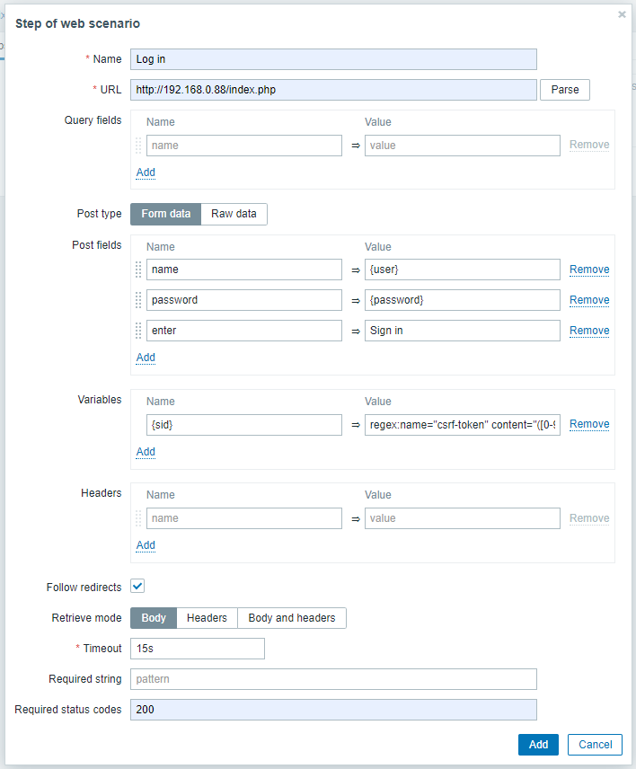

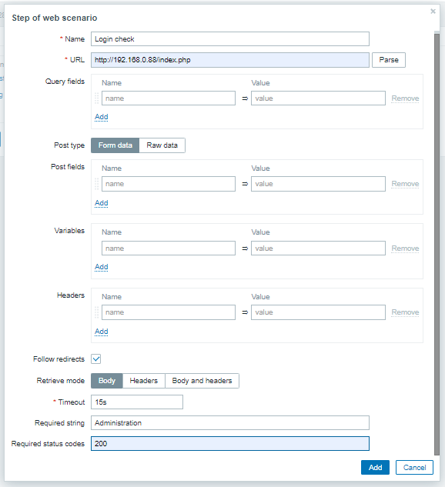

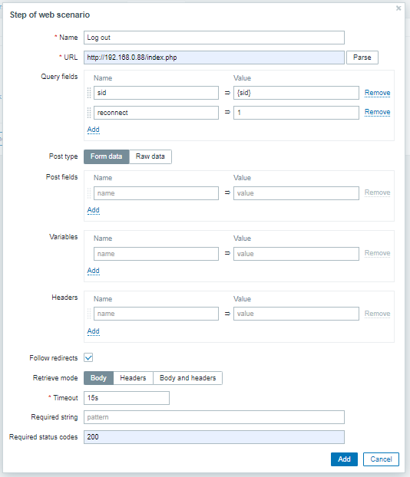

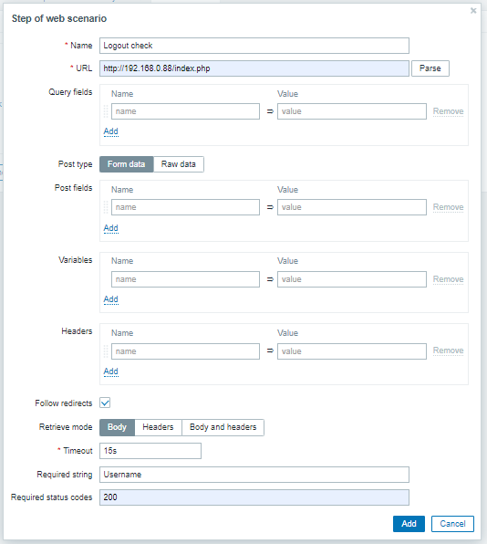

В итоге полная конфигурация шагов будет выглядеть так:

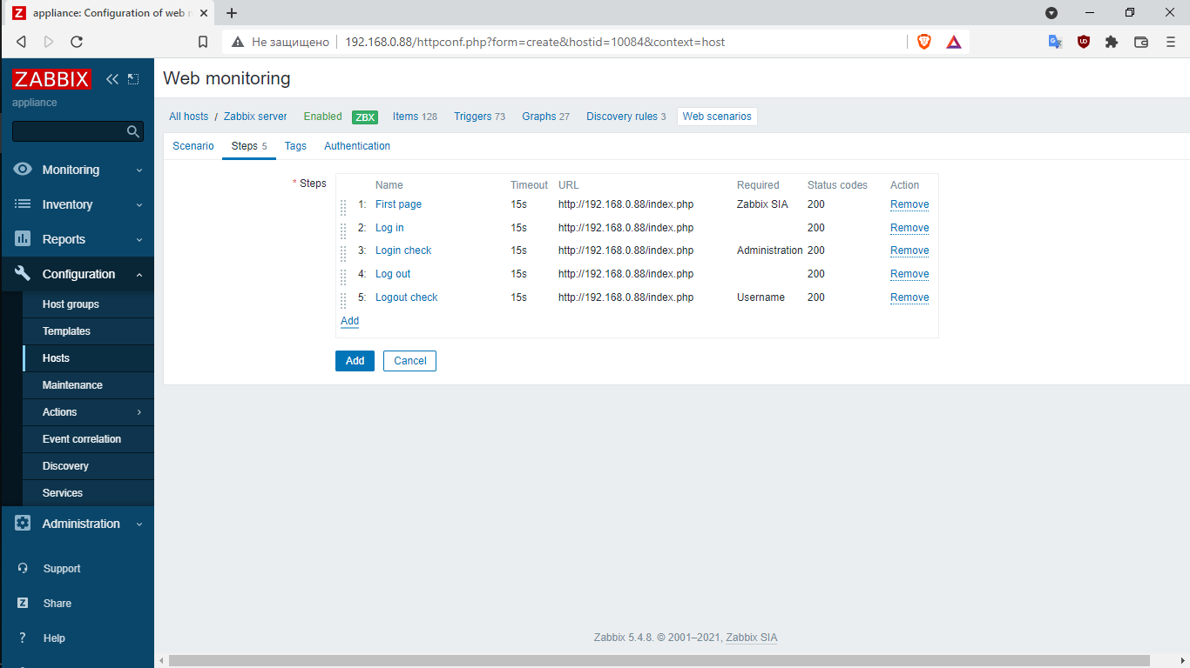

Сохраним сценарий веб-мониторинга.

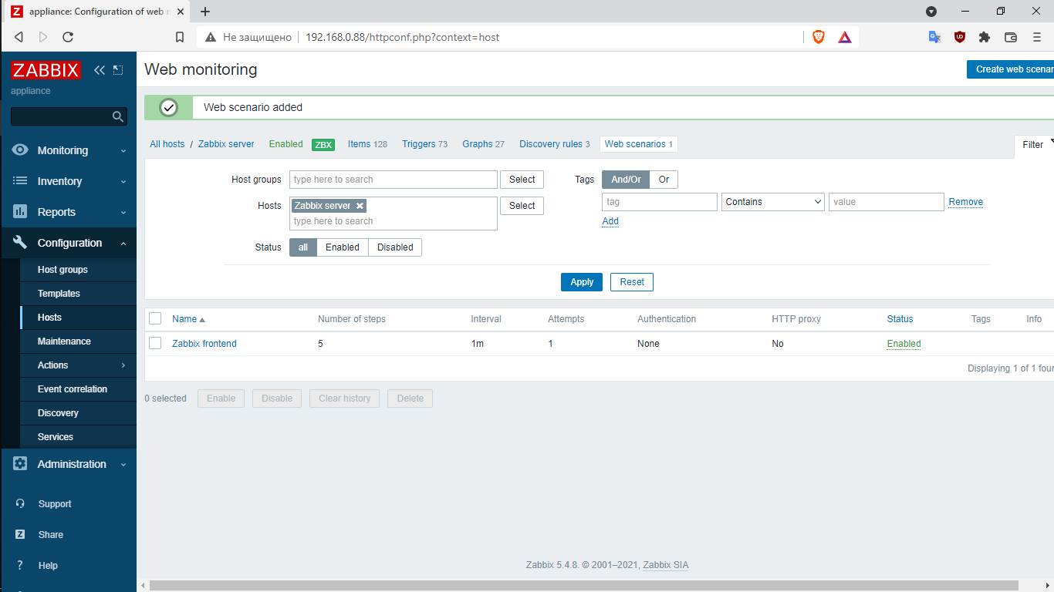

Перейдем на Monitoring *→ Hosts,* найдем узел в списке и нажмем на гиперссылку «Web» в последнем столбце

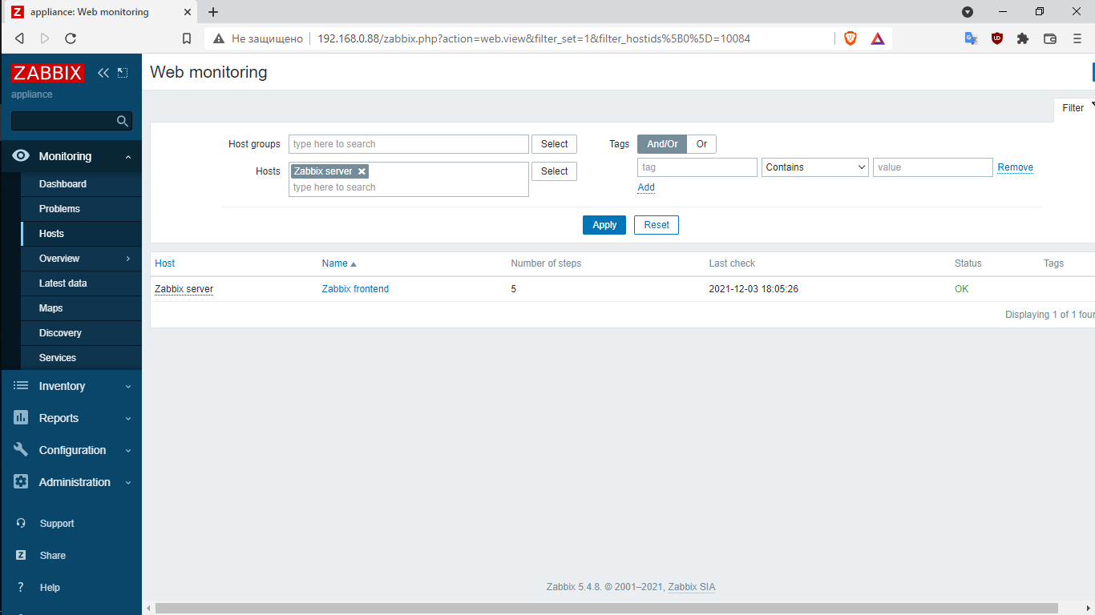

Чтобы увидеть статистику по нашему созданному веб-сценарию, нужно щелкнуть на Zabbix frontend в колонке Name:

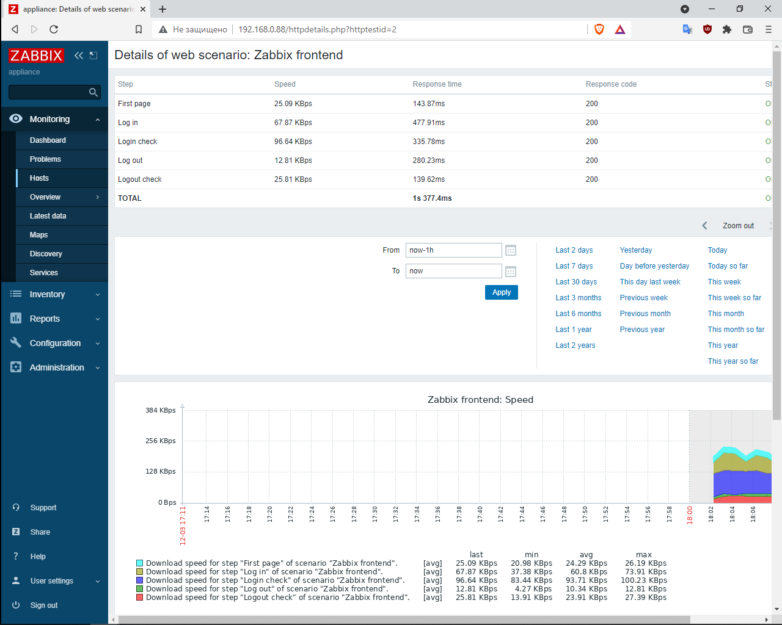

Для выполнения мониторинга веб-сайта в Zabbix обратимся к инструкции с сайта <https://serveradmin.ru/monitoring-web-sayta-v-zabbix/>.

Подключим веб-сайт к мониторингу. Для этого перейдем в раздел *Configuration -> Templates* и создадим новый шаблон:

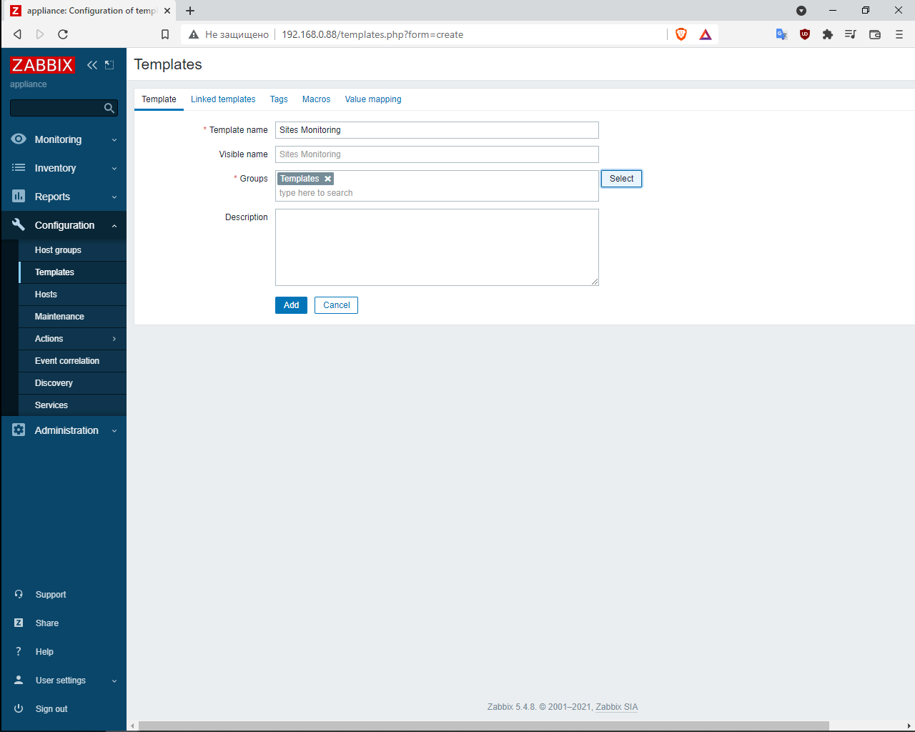

После добавления откроем этот шаблон, перейдем на вкладку *Web Scenarios* и добавим новый сценарий:

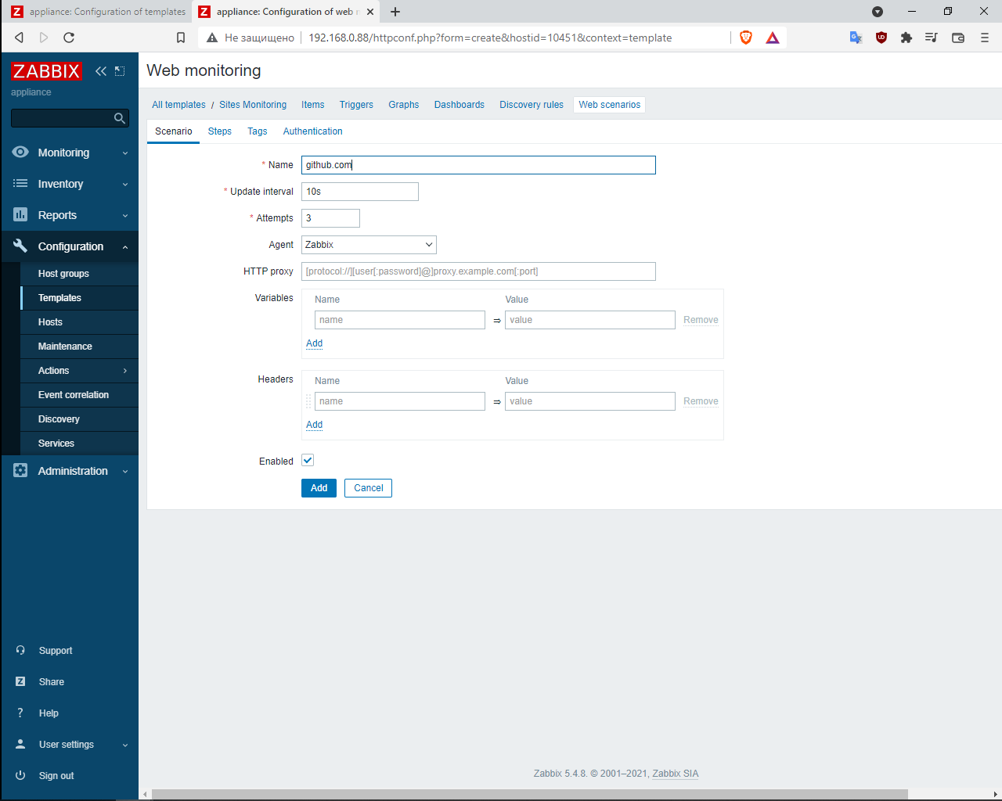

Перейдем на вкладку Steps и добавим следующий шаг:

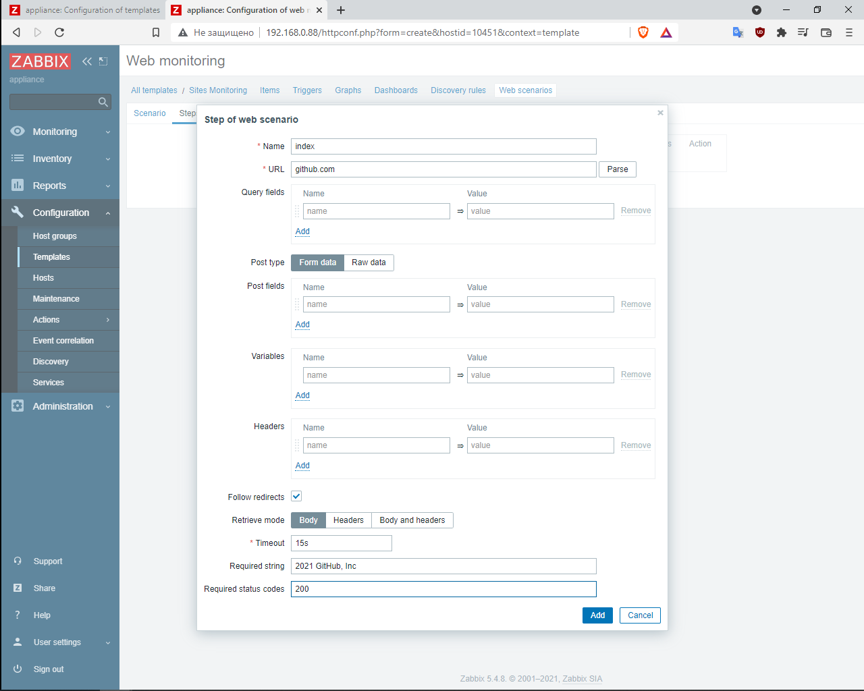

После заполнения всех параметров жмем Add, чтобы добавить шаг и далее еще раз Add, чтобы сохранить сценарий.

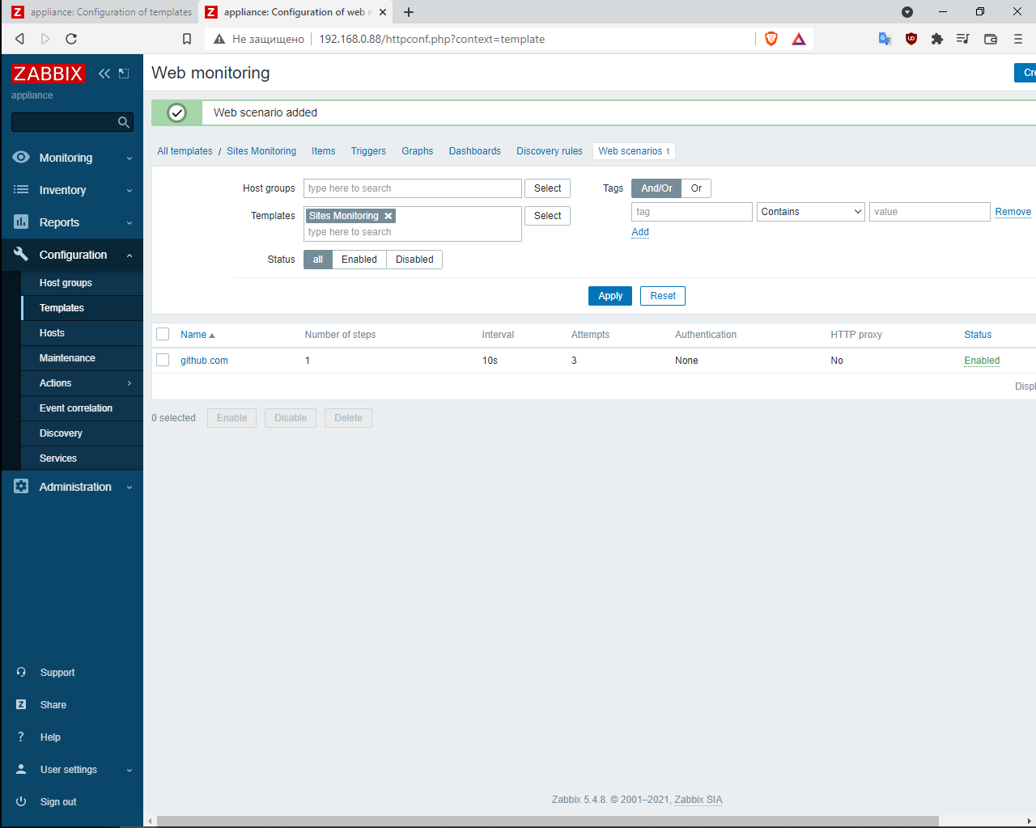

Теперь переходим в *Configuration -> Hosts*, выбираем Zabbix Server и прикрепляем к нему созданный ранее шаблон:

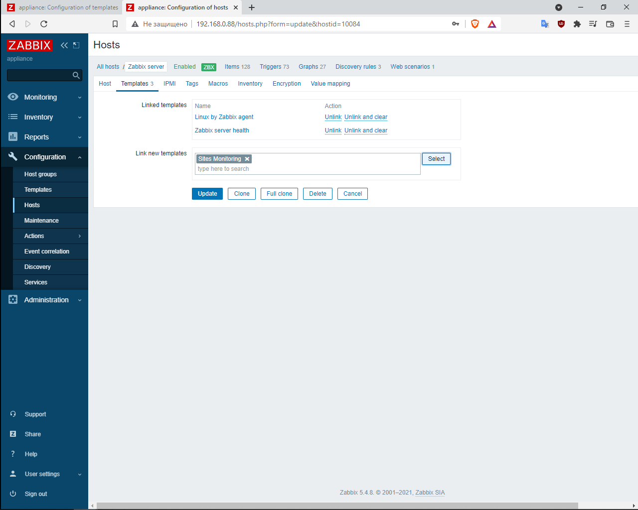

Ждем несколько минут и идем в раздел *Monitoring -> Web* смотреть результаты мониторинга сайта github.com:

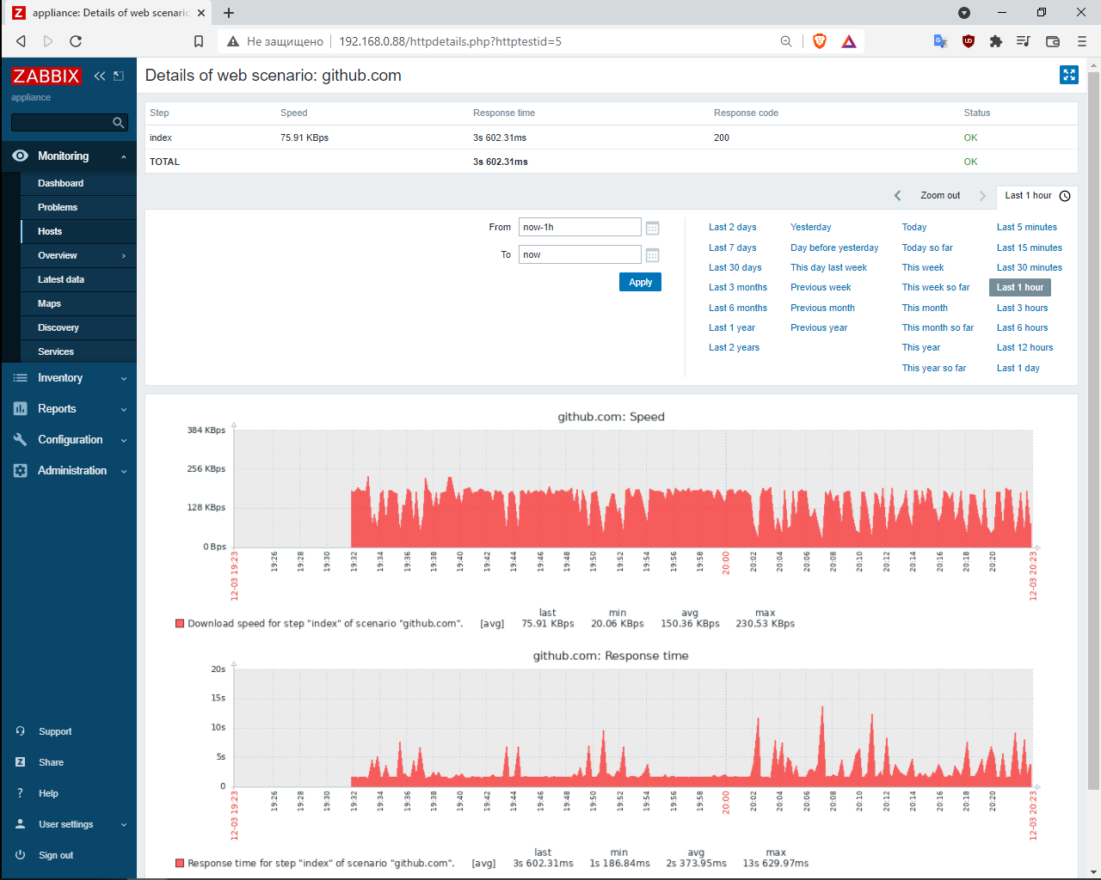

Возвращаемся в наш шаблон и переходим в раздел *Graphs*. Создаем новый график:

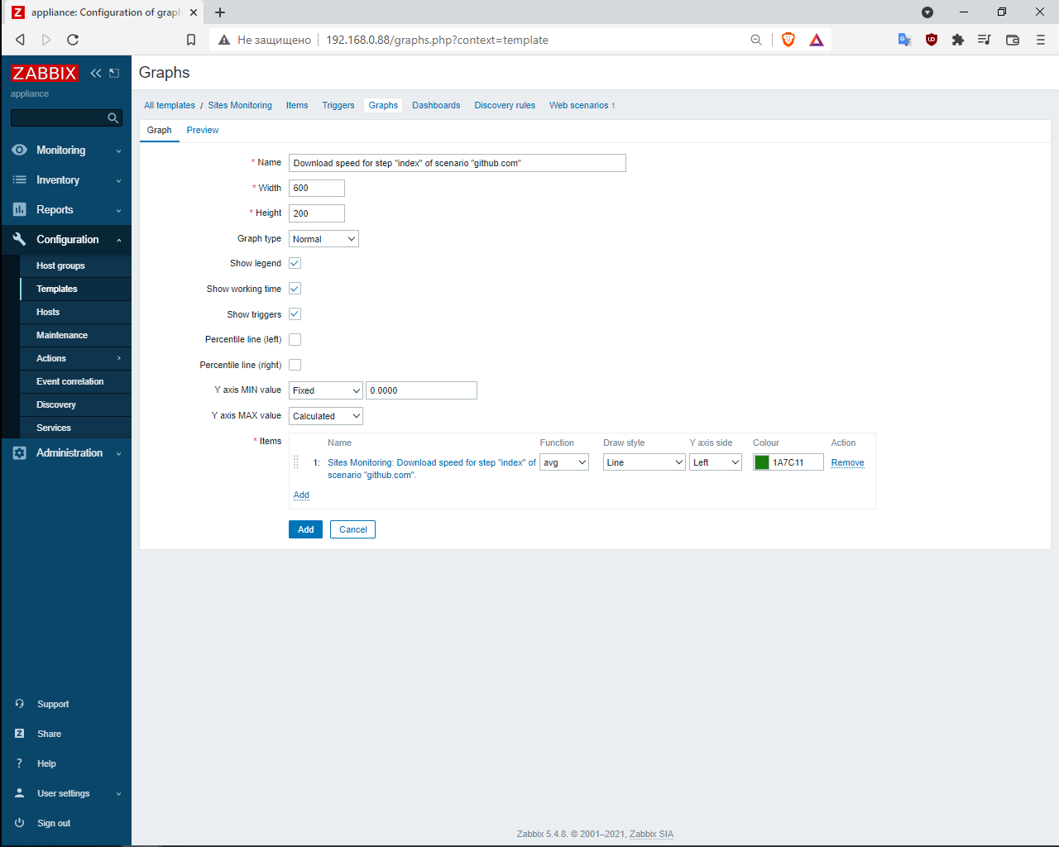

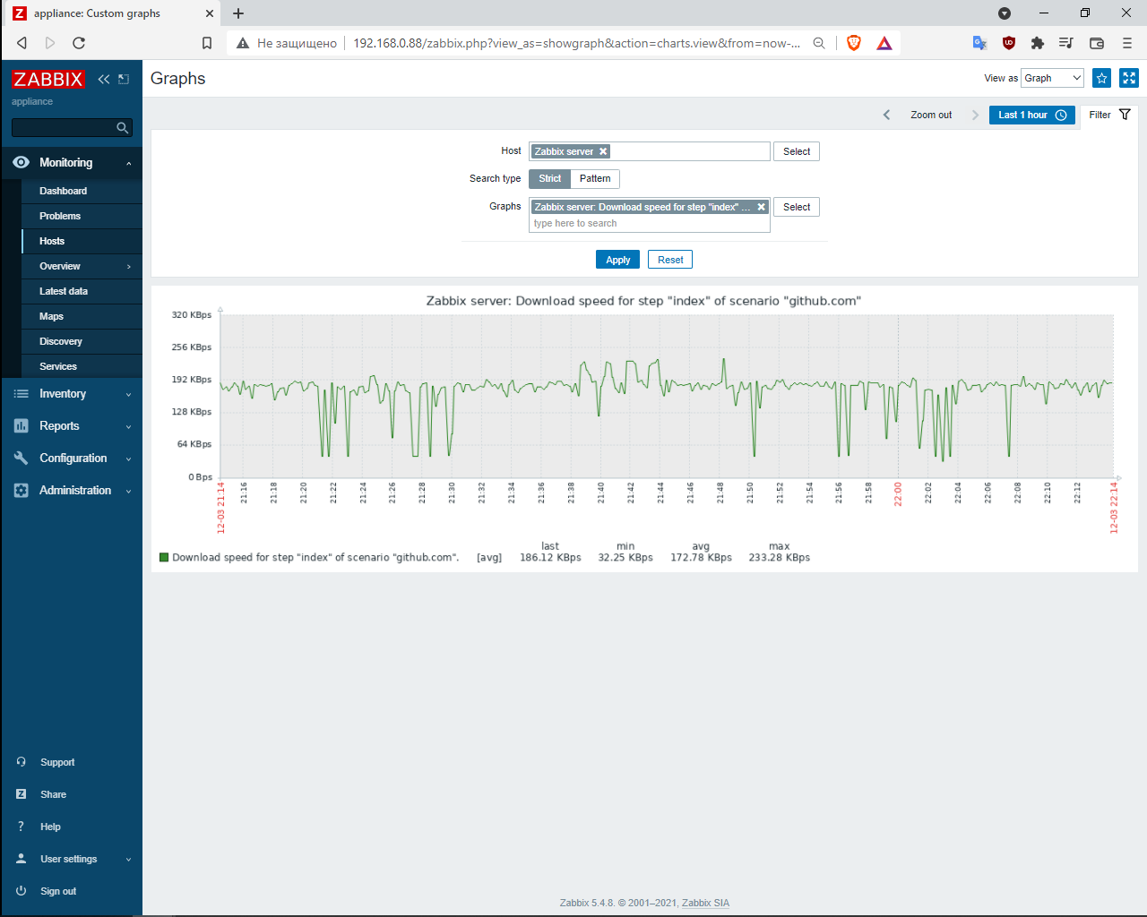

Следующим этапом настроим оповещение о недоступности сайта github.com, для этого переходим в *Configuration -> Templates -> Sites Monitoring -> Triggers -> Create trigger*.

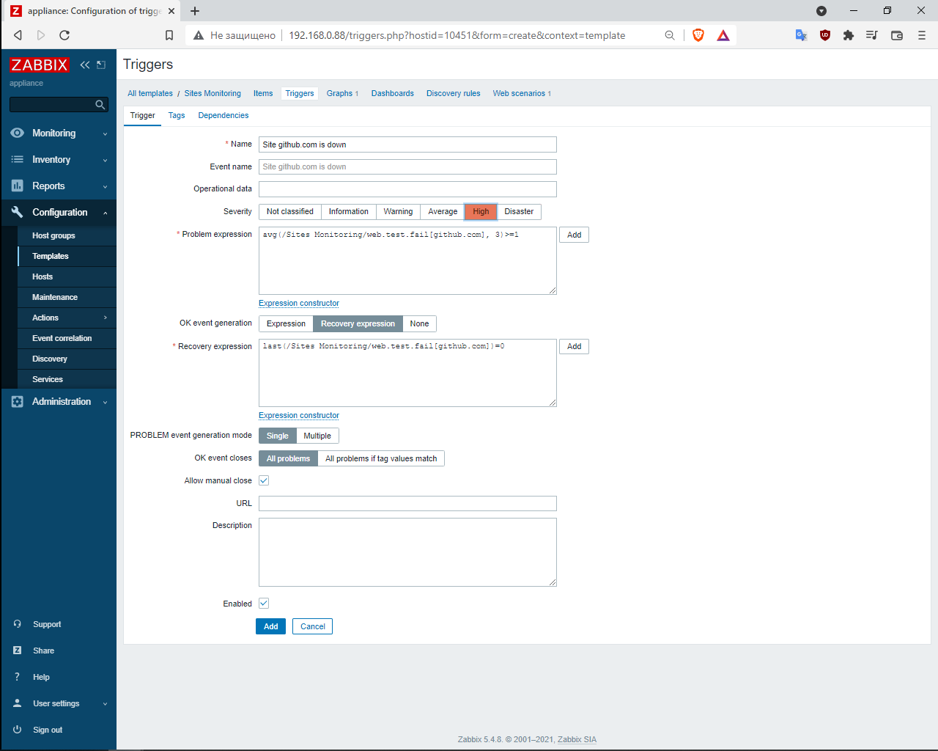

Установим текстовый редактор nano:

$ yum *install nano*

Чтобы проверить работу триггера, добавим в файл /etc/hosts строку

127.0.0.1 github.com

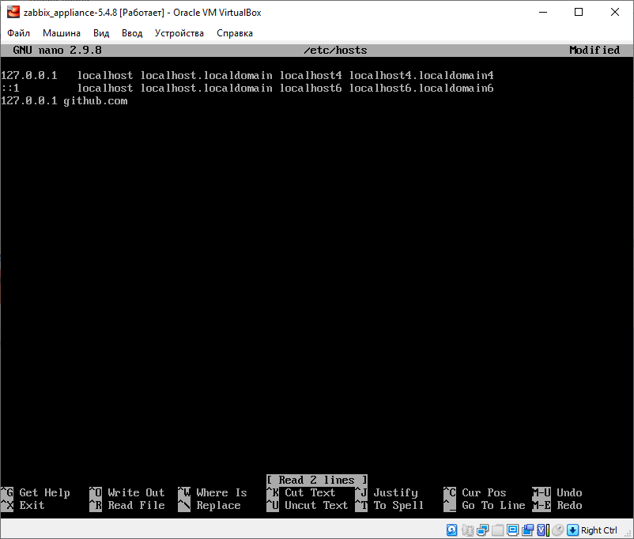

После сохранения файла на вкладке Dashboard можно увидеть, что теперь github.com недоступен:

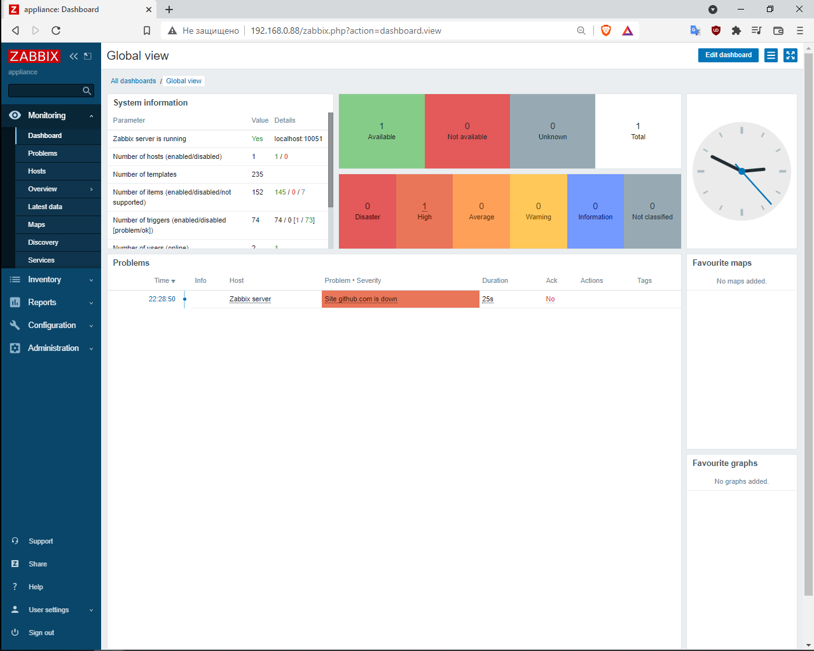

**ЗАКЛЮЧЕНИЕ**

В ходе выполнения лабораторной работы были получены навыки работы с Zabbix. Был добавлен мониторинг собственного сайта, а также сайта github.com. Кроме того, был настроен триггер для определения недоступности сайта.